Smlouva O Výpůjčce

MUDr. Pavel Čelakovský
není zapsán v obchodním rejstříku
se sídlem: Skalní 327/10, 152 00 Praha 5
IČ: 10174516, DIČ: CZ5805120299
jako půjčitel na straně jedné (dále jen „půjčitel“)

a

Všeobecná fakultní nemocnice v Praze
se sídlem: U Nemocnice 499/2, 128 08 Praha 2
IČ: 000 64 165 DIČ: CZ00064165
zastoupená: prof. MUDr. Davidem Feltlem, Ph.D., MBA, ředitelem
jako vypůjčitel na straně druhé (dále jen „vypůjčitel“)

(půjčitel a vypůjčitel dále společně jako „smluvní strany“)

Smluvní strany uzavírají dnešního dne podle ustanovení § 2193 a násl. občanského zákoníku v platném znění tuto

smlouvu o výpůjčce:
(dále jen „smlouva“)

I. Předmět výpůjčky

- Půjčitel je vlastníkem zdravotnického přístroje „EEG monitorovací systém NicoletOne se zesilovačem V32 v pořizovací ceně 499.000,-- Kč, výrobní číslo 13140059 (dále jen „předmět výpůjčky“).
- Touto smlouvou půjčitel půjčuje uvedený předmět výpůjčky vypůjčiteli, aby jej užíval bezplatně na II. interní klinice kardiologie a angiologie za podmínek, které jsou ve smlouvě dále uvedeny, a vypůjčitel se zavazuje předmět výpůjčky vrátit půjčiteli, jakmile jej nebude potřebovat nebo uplyne doba výpůjčky, podle toho, která skutečnost nastane dříve.

II. Předání a doba výpůjčky

- K předání předmětu výpůjčky a jeho převzetí dojde na II. interní klinice kardiologie a angiologie, adresa : U Nemocncie 2, 128 08 Praha 2, a to do 21 dnů od podpisu této smlouvy.
- K vrácení předmětu výpůjčky dojde ve stejném místě, jako v předchozím bodě. Vypůjčitel je povinen alespoň 2 pracovní dny předem zaslat půjčiteli zprávu o tom, že předmět výpůjčky vrátí a v jaké denní době. Půjčitel je pak povinen předmět výpůjčky ve stanovené době převzít. Předmět výpůjčky musí být půjčiteli vrácen ve stavu, v jakém byl vypůjčitelem převzat, s přihlédnutím k obvyklému opotřebení.
- Doba výpůjčky se sjednává na dobu neurčitou. Po uplynutí doby výpůjčky je půjčitel povinen převzít předmět výpůjčky na příslušném pracovišti vypůjčitele nebo bude předmět výpůjčky odeslán půjčiteli na jeho náklady.
- Kontaktní osobou za vypůjčitele je pracovník Evidence OZT, tel.: XXXXXXXXXXXe-mail: evidence.OZT@vfn.cz a správce ZT na II. interní klinice - XXXXXXXXXXX.
Kontaktní osobou půjčitele je: XXXXXXXXXXX.

III. Práva a povinnosti půjčitele

- Půjčitel je povinen předat vypůjčiteli předmět výpůjčky ve stavu způsobilém k jeho řádnému užívání. Půjčitel prohlašuje, že předmět výpůjčky je pojištěn obvyklým způsobem, zejména proti živelním rizikům včetně vodovodních škod a proti odcizení. Toto pojištění se vztahuje i na případy výpůjčky. Vypůjčitel neodpovídá za škodu způsobenou v důsledku náhody, vyšší moci, předem blíže nezjistitelných příčin, či v důsledku neplnění povinností půjčitele.
- Před předáním předmětu výpůjčky je půjčitel povinen zajistit zdarma zaškolení, nebo instruktáž odborných pracovníků výpůjčitele dle z. č. 89/2021 Sb. o zdravotnických prostředcích nebo z. č. 268/2014 Sb., o diagnostických zdravotnických prostředcích in vitro (dále společně jen „ZZP“) a seznámit pracovníky vypůjčitele s požadavky na pravidelnou běžnou údržbu předmětu výpůjčky. Součástí předání předmětu výpůjčky je i instalace předmětu výpůjčky a předání dokumentace, zejména návodu v českém jazyce v tištěné i elektronické podobě a prohlášení o shodě. V případě, že předmět výpůjčky není nový, předá půjčitel s dokumentací předmětu výpůjčky i protokol o provedení poslední bezpečnostně technické kontroly/revize/ validace/kalibrace, a to v případě, že je provedení těchto činností vyžadováno dle ZZP či dalších obecně závazných právních předpisů, nebo tak pro předmět výpůjčky stanovil jeho výrobce. O instruktáži, nebo zaškolení příslušných zaměstnanců vypůjčitele bude proveden písemný záznam, který bude připojen k dokumentaci předmětu výpůjčky. Půjčitel dále řádně vyplní formulář vypůjčitele „Seznam dodané techniky“, který tvoří přílohu této smlouvy. Půjčitel se zavazuje po dobu trvání výpůjčky provádět instruktáže (zaškolení) nových zaměstnanců vypůjčitele zdarma dle potřeby. Pokud je k provozu předmětu výpůjčky nutný spotřební materiál, u kterého je dle ZPP rovněž nařízena instruktáž odborných pracovníků vypůjčitele, zajistí půjčitel zdarma instruktáž pro tento spotřební materiál.
- Jestliže půjčitel zjistí, že vypůjčitel neužívá předmět výpůjčky řádně nebo ho užívá v rozporu s účelem, ke kterému slouží, je oprávněn požadovat vrácení předmětu výpůjčky před skončením stanovené doby výpůjčky. Vypůjčitel je v tomto případě povinen vrátit předmět výpůjčky nejpozději do dvou pracovních dní poté, kdy byl půjčitelem k vrácení vyzván. V dané souvislosti platí článek II., odst.2.
- Půjčitel se zavazuje, že po dobu výpůjčky zajistí bezplatný servis vč. veškerých náhradních dílů (nebo opravu závady) předmětu výpůjčky do 48 hodin od písemného či telefonického nahlášení potřeby opravy včetně běžné údržby dle ZZP, pokud se smluvní strany nedohodnou jinak. Vypůjčitel je povinen uplatnit zjištěné vady předmětu výpůjčky u půjčitele bez zbytečného odkladu písemnou formou na elektronickou adresu XXXXXXXXXXX. Půjčitel je povinen po každém provedeném servisním zásahu na předmět výpůjčky vystavit vypůjčiteli protokol s popisem závady a zásahu.
- Půjčitel se zavazuje, že po dobu výpůjčky bude bezplatně provádět pravidelné bezpečnostně technické kontroly dle ZZP a předpisů souvisejících nebo technické prohlídky/revize/kalibrace u předmětu výpůjčky dle doporučení výrobce, a dále pravidelné validace ve dvouletém intervalu. K provedené validaci vystaví půjčitel pro vypůjčitele příslušný protokol o provedené kontrole a validační protokol. Protokoly o provedené kontrole/revizi/prohlídce/kalibraci/validaci zašle půjčitel na Odbor zdravotnické techniky nejpozději do 30 dnů od provedení (elektronickou kopii zašle bez prodlení na adresu: servis.OZT@vfn.cz ).
- Půjčitel prohlašuje, že je u SÚKL registrován jako osoba provádějící servis zdravotnických prostředků (ohlášená osoba) a má oprávnění k provádění servisu předmětu výpůjčky od výrobce nebo jím autorizované osoby. Servis předmětu výpůjčky bude zajišťovat sám půjčitel.
- Půjčitel prohlašuje, že pokud je předmět výpůjčky zdravotnický prostředek dle Nařízení Evropského parlamentu a Rady (EU) 2017/745 o zdravotnických prostředcích (dále jen „MDR“) a ZZP, pak tento zdravotnický prostředek splňuje podmínky stanovené MDR a ZZP. Pokud je předmět výpůjčky zdravotnickým prostředkem třídy III nebo implantabilním zdravotnickým prostředkem, musí být opatřen jedinečným identifikátorem zdravotnického prostředku (UDI), pokud je identifikátor dle MDR požadován. Půjčitel na žádost vypůjčitele předloží potvrzení o oprávnění k servisu předmětu výpůjčky.
- Půjčitel se zavazuje při plnění této smlouvy dodržovat povinnosti uvedené v dokumentu „Povinnosti při připojování zařízení do LAN sítě VFN“, který je přílohou č. 3 smlouvy.
- Ustanovení odst. 4 tohoto článku neplatí pro případ, kdy závadu způsobí vypůjčitel porušením svých povinností stanovených touto smlouvou. V tomto případě jdou veškeré náklady na opravu předmětu výpůjčky na účet vypůjčitele.

IV. Práva a povinnosti vypůjčitele

- Po dobu, po kterou bude vypůjčitel na základě této smlouvy předmět výpůjčky užívat, je povinen předmět výpůjčky užívat řádně v souladu s účelem, ke kterému obvykle slouží, a způsobem přiměřeným povaze a určení předmětu výpůjčky. Je povinen chránit předmět výpůjčky před ztrátou, zničením, poškozením nebo znehodnocením.
- Vypůjčitel není oprávněn provádět na předmětu výpůjčky jakékoli změny.
- Vypůjčitel je povinen oznámit půjčiteli bez zbytečného odkladu potřeby veškerých oprav předmětu výpůjčky.
- Během sjednané doby výpůjčky není vypůjčitel oprávněn přenechat předmět výpůjčky k užívání třetí osobě. Porušení tohoto zákazu zakládá právo půjčitele žádat vrácení předmětu výpůjčky před skončením stanovené doby výpůjčky. V dané souvislosti platí článek II., odst. 2.
- Vypůjčitel se touto smlouvou zavazuje nezajišťovat servis a opravy prostřednictvím jiného subjektu než prostřednictvím půjčitele. Při porušení tohoto ustanovení je povinen náklady na servis či opravy hradit ze svého a odpovídá za případnou škodu, která by tímto na předmětu výpůjčky vznikla.
- Zjistí-li vypůjčitel po řádném předání předmětu výpůjčky, že předmět výpůjčky má vady, které brání jeho řádnému užívání, je oprávněn od této smlouvy odstoupit. V takovém případě je půjčitel povinen poskytnout vypůjčiteli veškerou potřebnou součinnost.
- Vypůjčitel je povinen předmět výpůjčky vrátit, jakmile předmět výpůjčky nepotřebuje, nejpozději však do konce stanovené doby výpůjčky.
- Vypůjčitel je povinen umožnit půjčiteli na jeho žádost danou vypůjčiteli nejméně 2 dny předem přístup k předmětu výpůjčky za účelem kontroly, zda vypůjčitel předmět výpůjčky užívá řádným způsobem a za účelem pravidelné servisní prohlídky.
- Vypůjčitel se zavazuje se ke dni předání předmětu výpůjčky seznámit s technickým stavem předmětu výpůjčky a s požadavky na jeho obsluhu a údržbu.

V. Mlčenlivost

- Půjčitel se zavazuje zachovávat mlčenlivost ve vztahu ve vztahu ke všem informacím a skutečnostem, které se dozví o vypůjčiteli, jeho zaměstnancích, pacientech atd. v souvislosti s uzavřením a plněním smlouvy, pokud tyto informace mají povahu obchodního tajemství, osobních údajů nebo mají být z jiných důvodů chráněny před zveřejněním. Půjčitel je povinen nakládat s osobními údaji a zejména s údaji o zdravotním stavu, genetickými a biometrickými údaji (dále jen „Osobní údaje“) v souladu s Nařízením Evropského parlamentu a Rady (EU) 2016/679 (dále jen GDPR) a příslušnými ustanoveními zákona č. 110/2019 Sb., o zpracování osobních údajů.
- Povinnost mlčenlivosti platí rovněž o skutečnostech, na něž se vztahuje povinnost mlčenlivosti zdravotnických pracovníků, zejména podle ustanovení § 51 zákona č. 372/2011 Sb., o zdravotních službách a podmínkách jejich poskytování (Zákon o zdravotních službách), a o bezpečnostních opatřeních, jejichž zveřejnění by ohrozilo zabezpečení Osobních údajů.
- Pokud půjčitel přijde při plnění Smlouvy do styku s Osobními údaji a bude v postavení zpracovatele ve smyslu GDPR a Zákona o zpracování osobních údajů, zavazuje se nakládat s Osobními údaji pouze za účelem splnění závazků z této smlouvy a žádným jiným způsobem, a to v souladu příslušnými ustanoveními GDPR a Zákona o zpracování osobních údajů v rozsahu nezbytném pro plnění smlouvy a po dobu nezbytnou k plnění smlouvy. Zpracovávání osobních údajů v rozsahu údajů poskytnutých vypůjčitelem a týkajících se zdravotnické dokumentace pacientů, jimž jsou vypůjčitelem poskytovány zdravotní služby, a dále v rozsahu osobních údajů zaměstnanců vypůjčitele půjčitelem může zahrnovat odstranění potíží za účelem zabránění, vyhledávání a opravy problémů zjištěných při poskytování služeb dle této smlouvy, může také zahrnovat zlepšování funkcí informačních systémů, vyhledávání hrozeb uživatelům a ochrany uživatelů informačních systémů. Osobní údaje nebudou použity k jinému účelu, ani z nich nebudou odvozovány informace pro žádné reklamní či jiné komerční účely. Půjčitel se zavazuje za účelem ochrany osobních údajů vypůjčitele a jeho pacientů a zaměstnanců před neoprávněným přístupem, použitím, zveřejněním nebo zničením, resp. před jejich náhodnou ztrátou či změnou uplatňovat technická a organizační bezpečnostní opatření, interní kontroly a rutiny zabezpečení osobních údajů zajišťující splnění všech povinností dle GDPR a Zákona o zpracování osobních údajů, zejména zajistit, aby data obsažená ve zdravotnické dokumentaci byla šifrována způsobem, který znemožní nahlížení do těchto údajů neoprávněným osobám.
- Půjčitel se zavazuje zajistit informovanost svých pracovníků (včetně poddodavatelů) o povinnostech vyplývajících z této Smlouvy. Půjčitel se zavazuje zajistit, aby jeho pracovníci, kteří budou přicházet do styku s osobními údaji, byli smluvně vázáni povinností mlčenlivosti ve smyslu GDPR a poučeni o možných následcích porušení těchto povinností s tím, že povinnost důvěrnosti bude jimi dodržována i po skončení jejich smluvního vztahu k půjčiteli. Toto ujednání je sjednáno ve smyslu příslušných ustanovení GDPR. Půjčitel se zavazuje informovat své poddodavatele o povinnosti mlčenlivosti dle této smlouvy. V případě porušení mlčenlivosti za strany poddodavatele, odpovídá půjčitel vypůjčiteli za vzniklou škodu, jako kdyby povinnost porušil sám.
- Smluvní strany se zavazují zachovat mlčenlivost též o všech ostatních skutečnostech, ve vztahu, k nimž o to budou druhou stranou písemně požádány. Smluvní strany se též zavazují nevyužít informace podle prvé věty tohoto odstavce ve svůj prospěch nebo ve prospěch třetích osob v rozporu s účelem jejich předání.
- Smluvní strany jsou povinny zajistit, že nebudou neoprávněně pořizovány kopie informací či jiné záznamy nad rámec plnění dle čl. I. této smlouvy, a nebudou zjišťovány informace, které nejsou nezbytně nutné ke splnění povinností vyplývajících z této smlouvy.
- Smluvní strany se zavazují pro případ, že se v průběhu plnění dle této smlouvy dostanou do kontaktu s údaji druhé smluvní strany vyplývajícími z její provozní činnosti, tyto údaje v žádném případě nezneužít, nezměnit ani jinak nepoškodit, neztratit či neznehodnotit.
- Půjčitel se zavazuje plně respektovat bezpečnostní požadavky vypůjčitele k zajištění ochrany Osobních údajů pacientů a zaměstnanců vypůjčitele.
- Povinnost mlčenlivosti o informacích a skutečnostech obchodního charakteru trvá po dobu 5 let od ukončení této smlouvy, o informacích obsahujících Osobní údaje trvá bez časového omezení.

VI. Závěrečná ustanovení

- Pokud k uzavření této smlouvy dojde až za účinnosti zákona č. 375/2022 Sb., o zdravotnických prostředcích a diagnostických zdravotnických prostředcích in vitro (dále jen „z. č. 375/2022 Sb.“), který zrušuje část první až jedenáctou z. č. 89/2021 Sb. a část první z. č. 268/2014 Sb. jsou smluvní strany tam, kde smlouva hovoří o z. č. 89/2021 Sb., z. č. 268/2014 Sb. nebo o ZZP, povinny jednat v souladu s odpovídajícími ustanoveními z. č. 375/2022 Sb. upravujícími předmětnou problematiku a jsou dále povinny plnit odpovídající povinnosti v z. č. 375/2022 Sb. stanovené.
- Případné změny a doplňky této smlouvy mohou být provedeny pouze oboustranně podepsanými písemnými dodatky. Dodatky k této smlouvě budou číslovány a řazeny chronologicky za sebou. Veškeré dodatky a přílohy se stávají nedílnou součástí této smlouvy.
- Tuto smlouvu je dále možno ukončit písemnou výpovědí, a to jak ze strany půjčitele, tak ze strany vypůjčitele. Výpovědní doba je 2 měsíce a počíná běžet od 1. dne následujícího měsíce po doručení výpovědi.
- Půjčitel bere na vědomí, že vypůjčitel je povinen všechny smlouvy splňující podmínky stanovené obecně závaznými právními předpisy, zejména zákonem č. 340/2015 Sb., o registru smluv, uveřejnit včetně případných dodatků zákonem stanoveným způsobem.
- Smluvní strany prohlašují, že jejich projev vůle byl svobodný a vážný a tato smlouva je pro ně srozumitelná ve všech ustanoveních a jejich důsledcích. Smluvní strany se zavazují tuto smlouvu bezvýhradně a přesně dodržovat a na důkaz toho stvrzují tuto smlouvu vlastnoručními podpisy.
- Tam, kde smlouva nestanoví jinak, použije se pro posuzování práv a povinností smluvních stran občanský zákoník v platném znění.
- Tato smlouva je vyhotovena ve dvou stejnopisech s platností originálu, z nichž každá ze smluvních stran obdrží po jednom.
- Tato smlouva nabývá platnosti a účinnosti dnem jejího podpisu oběma smluvními stranami.
- Nedílnou součástí této smlouvy jsou tyto přílohy:

Příloha č. 1: Seznam dodané techniky

Příloha č. 2: Evidenční list

Příloha č. 3: Povinnosti při připojování zařízení do LAN sítě VFN

V Praze, dne V Praze, dne

----------------------------------------------- -----------------------------------------------
MUDr. Pavel Čelakovský, Lékařská elektronika prof. MUDr. David Feltl, Ph.D., MBA
půjčitel ředitel vypůjčitele

Příloha č. 1: Seznam dodané techniky
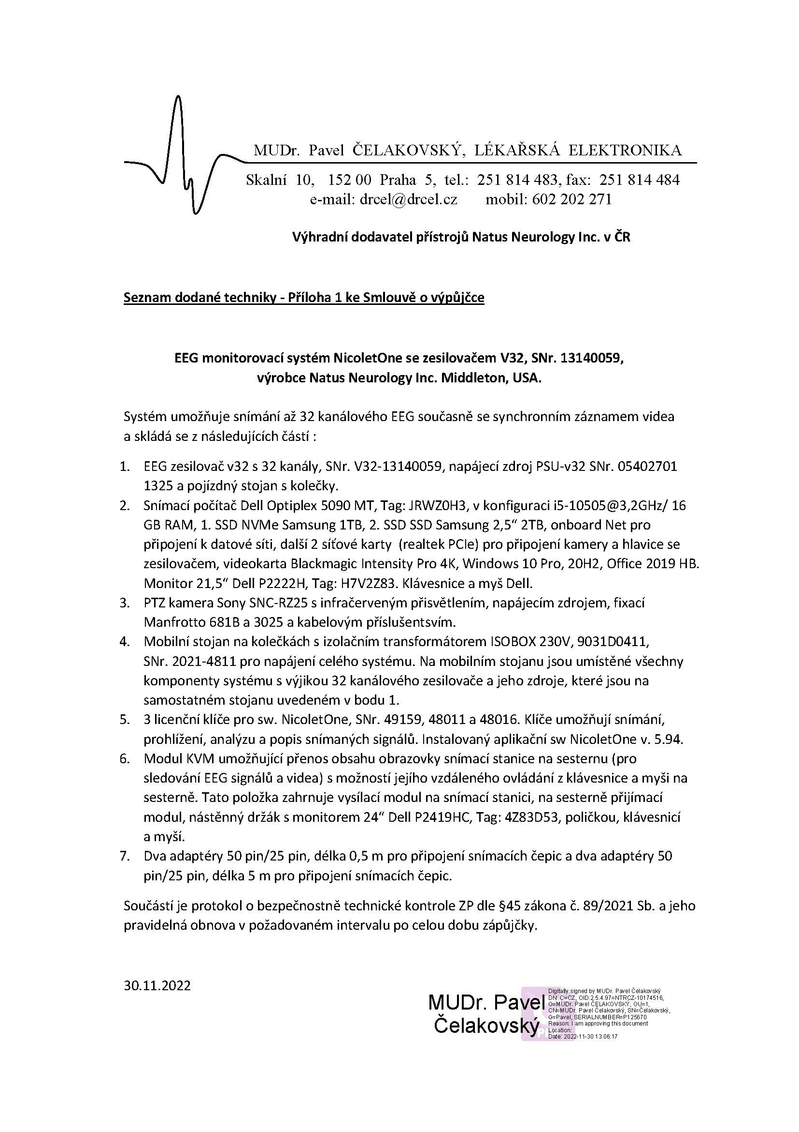

Příloha č. 2: Evidenční list

Popis dodané techniky:
Název přístroje | EEG monitorovací systém
Výrobce | Natus Europe GmbH
Typ | NicoletOne v32
Výrobní číslo/a | 13140059
Třída ZP | IIb
Instruktáž | A | A / N | A / N | A / N
Požadované opakované činnosti (uveďte „Ne“ nebo požadovanou periodu)
PBTK | 1 x 24 měsíců
Validace | 1 x 24 měsíců
Kalibrace | -
Elektrická revize | -
Tlaková revize plyn. nádoby | -
Kontrola naříz. výrobcem | 1 x 24 měsíců

Datum předání:
Za dodavatele (Jméno, Podpis, Razítko) | Za přejímajícího (Jméno, Podpis, Razítko)
Vyplní dodavatel při předání, přejímající potvrdí správnost údajů a formulář předá OZT

Příloha č. 3: Povinnosti při připojování zařízení do LAN sítě VFN

XXXXXXXXXXX

Uveďte – „není ZP“ nebo příslušnou třídu ZP – I, IIa, IIb, III, IVD
Dle § 41 zákona č. 89/2021 Sb. nebo §61 zákona č. 268/2014 Sb., u zdravotnických prostředků, kde to stanovil výrobce v návodu k použití
Pravidelná bezpečnostně technická kontrola dle požadavku výrobce a zákona č. 89/2021 Sb. nebo zákona č. 268/2014 Sb.

